SE201 - Uvod u softversko inženjerstvo

Student: Ana Rodić 1565

Tema zadatka:

Definišite koristeći template use caseove u HOUSE primeru, ili u sistemu fakulteta koji ste opisiavli u prvom domaćem. Takođe ih nacrtajte koristeć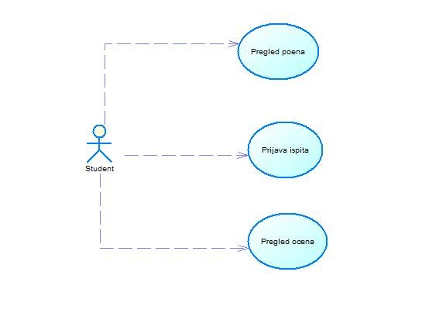i UML dijagram.

Rešenje zadatka:

1. Use case Student

*Slika 1 - Use case student*

| Use case | Pre-conditions | Action steps | Post conditions |
| --- | --- | --- | --- |
| Pregled poena | 1. Student mora imati e-student nalog 2. Student mora biti ulogovan na svoj e-student profil | 1. Student otvara ikonicu koja označava Izveštaj 2. Student bira modul za pregled poena 3. Student bira predmet iz kog želi da vidi broj poena | Student pregleda svoje poene iz željenog predmeta |
| Prijava ispita | 1. Student mora biti ulogovan na svoj e-studnet profil | 1. Student bira modul za prijavu ispita 2. Student odabira ispitne rokove u kojima polaže ispite 3. Student potvrđuje prijavljene ispite | Nakon potvrđivanja studenta, on je uspešno prijavljen za ispit |
| Pregled ocena | 1. Student mora biti ulogovan na svoj e-studnet profil | 1. Student bira modul za ocene 2. Student bira predmet iz kog zeli da vidi ocenu | 1. Sistem sabira poene predispitnih obaveza i poene na ispitu 2. Student može videti ocenu |

2. Use case Profesor

*Slika 2 - Use case profesor*

| Use case | Pre-conditions | Action steps | Post conditions |
| --- | --- | --- | --- |
| Unos prisutnosti studenata | 1. Profesor mora imati otvoren e-profesor nalog 2. Profesor mora biti ulogovan na svoj e-profesor profil | 1. Profesor otvara ikonicu Prisutnost 2. Profesor bira modul za unos prisutnosti 3. Profesor odabira predmet na kom želi da unosi poene za prisutnost | Uspešno dodati poeni studentima za prisutnost na nastavi |
| Pregled predmeta | 1. Profesor mora biti ulogovan na svoj e-profesor profil | 1. Profesor bira modul za pregled predmeta 2. Profesor odabira predmete koje predaje | Pregled svih predmeta koje profesor predaje i studenata koji slušaju te predmete |
| Pregled ocena | 1. Profesor mora biti ulogovan na svoj e-profesor profil | 1. Profesor bira modul za pregled ocena 2. Profesor odabira predmet iz kog želi da unosi ocene | Uspešno obavljen unos ocena studenata nakon ispita |

3. Use case Zaposleni u studentskoj službi

*Slika 3 - Use case zaposleni u studentskoj službi*

| Use case | Pre-conditions | Action steps | Post conditions |
| --- | --- | --- | --- |
| Pretraga studenata | 1. Službenik mora imati otvoren domenski nalog 2. Službenik mora biti ulogovan na svoj domenski nalog 3. Službenik mora pristupiti programu za evidenciju studenata | 1. Službenik bira modul za pretragu studenata 2. Službenik pretražuje studenta na osnovu njegovog broja indeksa | Službenik je našao studenta preko njegovog broja indeksa |
| Registracija studenata | 1. Službenik mora biti ulogovan na svoj domenski nalog 2. Službenik mora pristupiti programu za evidenciju studenata | 1. Službenik bira modul za registraciju studenata 2. Službenik popunjava formu za registraciju studenta | Novi student je registrovan u bazu fakulteta |
| Upis studenata | 1. Službenik mora biti ulogovan na svoj domenski nalog 2. Službenik mora pristupiti programu za evidenciju studenata | 1. Službenik bira modul za upis studenata 2. Službenik unosi u sistem broj indeksa studenta i godinu studiranja koju student želi da upiše | Student je upisan na željenu godinu studiranja |
| Angažovanje | 1. Službenik mora biti ulogovan na svoj domenski nalog 2. Službenik mora pristupiti programu za evidenciju studenata | 1. Službenik bira modul za pretragu zaposlenih 2. Službenik nalazi zaposlenog na osnovu njegovog ID 3. Službenik dodeljuje angažovanje zaposlenom | Službenik je dodelio angažovanje zaposlenom |
| Pretraga zaposlenih | 1. Službenik mora biti ulogovan na svoj domenski nalog 2. Službenik mora pristupiti programu za evidenciju zaposlenih | 1. Službenik bira modul za pretragu zaposlenih 2. Službenik dodeljuje ID zaposlenom | Službenik je našao zaposlenog na osnovu ID zaposlenog |
| Registracija zaposlenih | 1. Službenik mora biti ulogovan na svoj domenski nalog 2. Službenik mora pristupiti programu za evidenciju zaposlenih | 1. Službenik bira modul za registraciju zaposlenih 2. Službenik popunjava formu za registraciju | Službenik je uspešno dodao novog zaposlenog u bazu fakulteta |

4. Use case Finansijski sektor 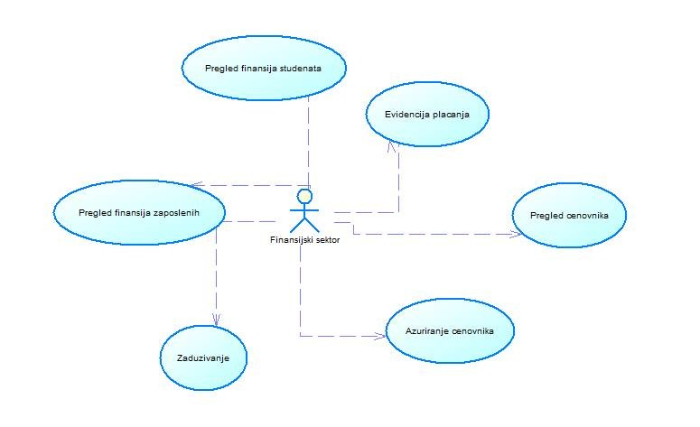

*Slika 4 - Use case finansije*

| Use case | Pre-conditions | Action steps | Post conditions |
| --- | --- | --- | --- |
| Pregled finansija studenata | 1. Službenik mora biti ulogovan na svoj domenski nalog 2. Službenik mora pristupiti programu za evidenciju finansija | 1. Službenik mora da odabere modul za pregled studenta 2. Službenik unosi broj indeksa studenta | Službenik dobija pregled finansija studenta |
| Pregled finansija zaposlenih | 1. Službenik mora biti ulogovan na svoj domenski nalog 2. Službenik mora pristupiti programu za evidenciju finansija | 1. Službenik obabira modul za pregled finansija zaposlenih 2. Službenik unosi ID zaposlenog kome želi da pregleda finansije | Službenik dobija informacije o stanju plate zaposlenog |
| Evidencija plaćanja | 1. Službenik mora biti ulogovan na svoj domenski nalog 2. Službenik mora pristupiti programu za evidenciju finansija | 1. Službenik otvara modul za evidenciju plaćanja | Službenik ima pregled svih uplata koje su nedavno izvršene |
| Pregled cenovnika | 1. Službenik mora biti ulogovan na svoj domenski nalog 2. Službenik mora pristupiti programu za evidenciju finansija | 1. Službenik otvara modul za pregled cenovnika | Službenik vidi cenovnik |
| Ažuriranje cenovnika | 1. Službenik mora biti ulogovan na svoj domenski nalog 2. Službenik mora pristupiti programu za evidenciju finansija | 1. Službenik otvara modul za cenovnik 2. Službenik bira opciju ažuriranja cenovnika 3. Službenik bira cenu koju će izmeniti | Službenik je ažurirao cene cenovnika |
| Zaduživanje | 1. Službenik mora biti ulogovan na svoj domenski nalog 2. Službenik mora pristupiti programu za evidenciju finansija | 1. Službenik otvara modul za zaduživanje 2. Službenik unosi broj indeksa studenta 3. Službenik odabira za koju stavku zadužuje studenta | Student je zadužen |